# 智慧墙实验报告

张欣

2019/12/9

## 数据

共216361个数据，包含了最新的大风数据。正样本100304个，负样本116057个。负正样本比例为1.157。4:1分层采样（保留类别比例的采样方式），划分成训练集和测试集。详情如表1：

|  |  |  |
| --- | --- | --- |
|  | 训练集 | 测试集 |
| 总样本数 | 173088 | 43273 |
| 正样本数 | 80243 | 20061 |
| 负样本数 | 92845 | 23212 |

表1 训练集和测试集样本分布情况

## 模型

使用ResNet10。首先来看下ResNet18，ResNet34，ResNet50，ResNet101，ResNet152的网络结构组成，如图1：

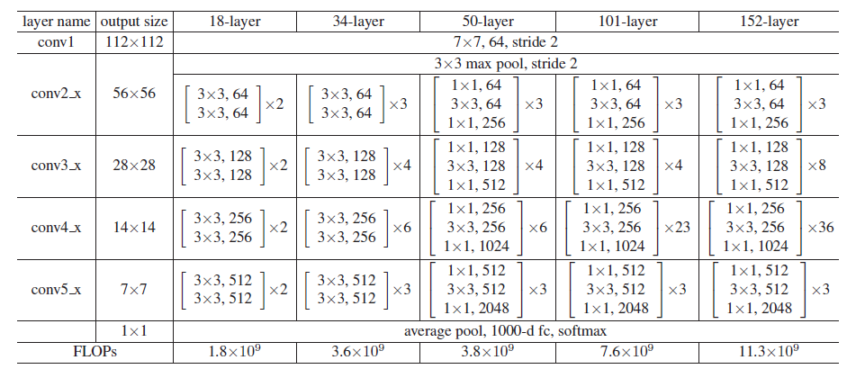

图1 不同层数的ResNet网络结构

可以看到，ResNet18和ResNet34所用的block结构是一样的（称为basic block），不同的是每种block的数量。ResNet50、ResNet101、ResNet152所用的block结构是一样的（称为bottleneck），不同的是每种block的数量。这里举个栗子说明图1中的符号含义：图1中的[3*3, 64]表示的是3*3的卷积核，通道数为64。我在这里更改了红框里的不同block的数量，使用basic block，把ResNet18对应的[2, 2, 2, 2]变成了[1, 1, 1, 1]，因此模型从ResNet18变到了ResNet10。

## 训练过程可视化

训练50个epoch。

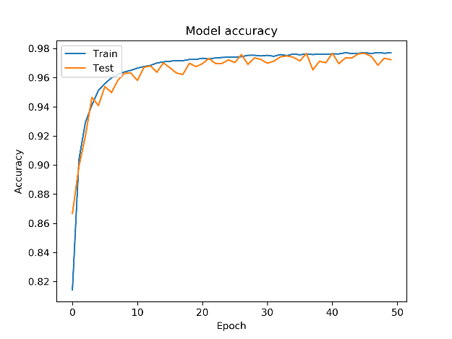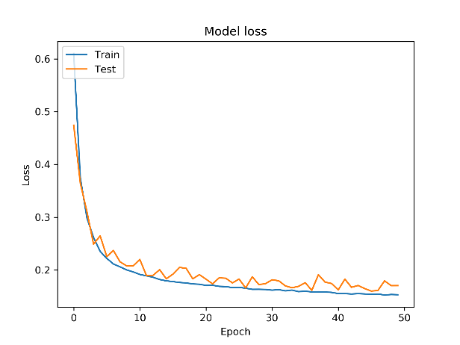

图2 训练过程可视化

## 实验结果

* 准确率：最好准确率在第36个epoch，为97.7%。
* 混淆矩阵：

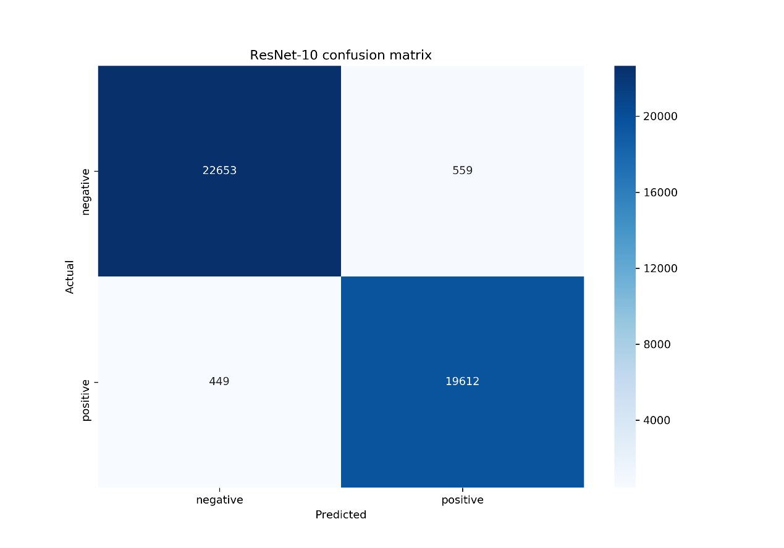

|  |  |
| --- | --- |
| TN: 22653 | FP: 559 |
| FN: 449 | TP: 19612 |

负样本准确率：97.6%。

正样本准确率：97.8%。

* Precision、recall、f1 score、AUC：

|  |  |
| --- | --- |
| **评价指标** | **值** |
| precision | 0.9722869466065143 |
| recall | 0.9776182642939036 |
| F1 score | 0.9749453171604693 |
| AUC | 0.9964220642635342 |

## 模型文件大小

56.26MB。

## 模型参数数量



参数数量490w。